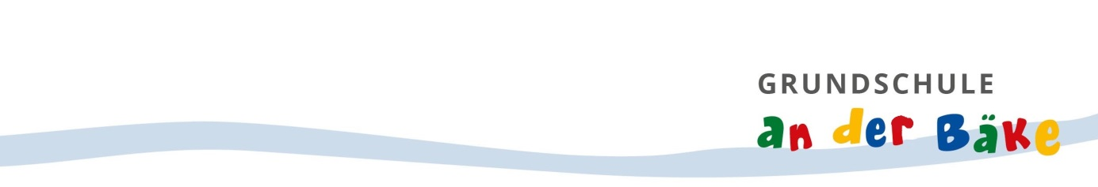
Protokoll des Schülerparlaments
Datum: 17.05.2022 Uhrzeit: 8:10 – 9:00 Uhr

- neues Schulgebäude – Die Bauarbeiten sind fast abgeschlossen. Die Übergabe wird in der ersten Junihälfte erfolgen. Es wird eine Mensa (Essensraum) für 100 Personen geben.
Unterricht wird ab August 2022 dort stattfinden. Die Klassen 4 – 6 werden dort einziehen. Auch die Bücherei wird hinüberziehen und einige Fachräume.
Am 5. Juli wird es einen „Räumtag“ geben, an dem alle Klassen Gegenstände in ihren neuen Raum bringen können. Kinder, die sich gern daran beteiligen möchten, melden sich bitte bei ihren Klassenleitungen.

- Grünes Klassenzimmer – ist fertig. Am 25. Mai um 9:00 Uhr wird die offizielle Einweihung stattfinden. Dort werden Kinder den 17-Ziele-Tanz aufführen.
Eine Bitte an alle: Nicht über die Holzsitze laufen sondern nur über die Steintreppen!

- Neue Regelung im Schulgesetz ab August 2022 – ab dem kommenden Schuljahr werden die Kinder, die an der Schulkonferenz teilnehmen auch stimmberechtigt sein. Das war bisher nur an den Oberschulen der Fall, nun auch an den Grundschulen!

- Entspannungsecke – wurde bisher noch nicht genutzt.
Herr Lüdtke hat sich mit seiner Klasse bereit erklärt, die Aufsicht in den Pausen für diese Ecke zu übernehmen. Einige Kinder aus den Klassen 4c und 6c wollen sich ebenfalls dran beteiligen.
Nächste Schritte:
- Die Kinder der 4b sprechen mit Herrn Lüdtke
- Die Kinder aus den Klassen 4c und 6c melden sich bei Herrn Lüdtke.
- Herr Lüdtke sagt, wann es losgeht.
- Die Kinder aus der 4b gehen in alle Klassen und sagen ihnen, ab wann die Ecke genutzt werden kann.

- Bienenvolk auf dem Schulgelände – Seit letzter Woche steht ein Kasten mit einem Bienenvolk neben dem Teich. Demnächst werden wir noch ein zweites Bienenvolk bekommen.
Einige wichtige Hinweise:
- Kinder dürfen nur in Begleitung von Erwachsenen die Bienen anschauen!!
- Die Bienen sind nur dann gefährlich, wenn jemand in der Nähe ihres Einflugloches steht.
- Bienen stehen unter Naturschutz, bitte leben lassen und weggehen, wenn jemand Angst hat.

- Toilettengestaltung – Da eine Bemalung sehr lange dauern würde und immer höchstens 2 Kinder mit einem Erwachsenen arbeiten könnten, hat Thomas Besser den Kindern einige aufklebbare Wandbilder von Tieren und Pflanzen gezeigt, die bestellt werden könnten. Damit jedes Kind sich daran beteiligen könnte, müssten mehrere hundert Bilder bestellt werden (wobei es oft Sets sind, in denen zwischen 9 und 25 Bilder enthalten sind). Das könnte entweder durch den Schülerhaushalt gemacht werden (wenn der Vorschlag ausreichend Stimmen erhält) oder (wenn das nicht passiert) über den Förderverein beantragt werden. Dann könnten nach den Sommerferien die Bilder geklebt werden.

- Fußballtore – Die Abfrage in den Klassen hat ergeben, dass die Mehrheit der Kinder sich wünscht, dass die 5./6. Klassen die Tore in der ersten Pause nutzen, die 1./2. Klassen in der zweiten Pause und die 3./4. Klassen in der 5. Stunde. Es soll keine Einteilung geben. Die Kinder sollen sich jeweils allein verständigen, wer die Tore nutzt.

- Themen und Wünsche der Kinder – viele Kinder wünschen sich
- Doppelstunden im Sport
- ab und zu einen Parcour
Kristy wird in der eFöB anregen, dass die Parcour-Idee im Ferienprogramm aufgenommen wird.

Anwesend: Herr Besser, Frau Wißman (bis 9:00 Uhr), Frau Schleunitz
Frau Judel = krank

